ПРОТОКОЛ № 2

заседания Научного студенческого дискуссионного Клуба историко-экономических исследований Кафедры экономической теории в рамках секционного мероприятия Всероссийского Фестиваля науки «NAUKA 0+» от 11 октября 2025 г.

Председатель: руководитель Клуба, проф. Ядгаров Я.С. Секретарь: староста Клуба, студентка Сафонова А.А.

Присутствовали: доктор экономических наук, профессор Ядгаров Я.С., кандидат экономических наук, доцент Скалкин В.В., студенты Финансового университета при Правительстве РФ – члены Клуба (всего 75 чел.). Студенты представляли Факультет международных экономических отношений, Факультет «Высшая школа управления», Факультет налогов, аудита и бизнес-анализа, Факультет социальных наук и массовых коммуникаций, Финансовый факультет.

Повестка дня:

1. Лекция доктора экономических наук, профессора кафедры экономической теории, руководителя Клуба Ядгарова Якова Семёновича в рамках секционного мероприятия Всероссийского Фестиваля науки «NAUKA 0+» на тему:

«Выдающиеся российские ученые-экономисты XX века: общее, особенное, вклад в экономическую науку»

1. Разное
2. СЛУШАЛИ: Лекцию доктора экономических наук, профессора кафедры

экономической теории, руководителя Клуба Ядгарова Якова Семёновича в рамках секционного мероприятия Всероссийского Фестиваля науки «NAUKA 0+» на тему

«Выдающиеся российские ученые-экономисты XX века: общее, особенное, вклад в экономическую науку».

В дискуссии приняли участие профессор Ядгаров Я.С., доцент Скалкин В.В., студенты Соколов М.А. (ФФ23-1у), Таизова М.Р. (ПЭП23-1), Жуляева А.А. (ПЭП23-1), Казанский М.А. (ГМУ25-5), Лизурчик М.Е. (ФФ25-2у), Грейнер Д.А. (ФФ25-1у), Овсепян Н.А. (ГМУ25-5), Бредов Д.Д. (ФФ25-1у), Зданович Е.С. (ГМУ25-4), Пожар А.А. (ГМУ25-4) и Герасимова Я.Е. (ГМУ25-4).

ПОСТАНОВИЛИ:

1. поблагодарить проф. Ядгаров Я.С. за интересную и увлекательную лекцию в рамках секционного мероприятия Всероссийского Фестиваля науки «NAUKA 0+»
2. отметить активное участие членов клуба в состоявшейся дискуссии по лекции профессора Ядгарова Я.С.
3. СЛУШАЛИ: проф. Ядгаров Я.С. сообщил собравшимся членам Клуба о том, что следующее заседание Клуба состоится 29 октября 2025 г.

ПОСТАНОВИЛИ: принять информацию проф. Ядгарова Я.С. к сведению.

*Руководитель научного студенческого*

*дискуссионного Клуба историко-экономических исследований Кафедры экономической теории Финансового университета,*

*доктор экономических наук, профессор Я.С. Ядгаров*

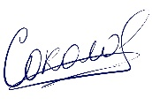*Советник руководителя Клуба*

*по организационно-методической работе,*

*студент финансового факультета группы ФФ23-1у М.А. Соколов*

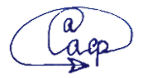

*Секретарь А.А. Сафонова*

*11.10.2025*

Приложение

Список присутствовавших студентов – членов клуба

|  |  |  |  |  |  |
| --- | --- | --- | --- | --- | --- |
| **№п/п** | **Фамилия** | **Имя** | **Отчество** | **Факультет** | **Группа** |
| 1 | Меджлумян | Софи | Арменовна | МЭО | МЭО24-9 |
| 2 | Герасимова | Яна | Евгеньевна | ВШУ | ГМУ25-4 |
| 3 | Зданович | Ева | Сергеевна | ВШУ | ГМУ25-4 |
| 4 | Пожар | Анастасия | Александровна | ВШУ | ГМУ25-4 |
| 5 | Бабченко | Егор | Андреевич | ВШУ | ГМУ25-5 |
| 6 | Барциц | Эснат | Сабриевич | ВШУ | ГМУ25-5 |
| 7 | Борзых | Андрей | Денисовчи | ВШУ | ГМУ25-5 |
| 8 | Давтян | Генри | Гайкович | ВШУ | ГМУ25-5 |
| 9 | Данильчик | Александр | Алексеевич | ВШУ | ГМУ25-5 |
| 10 | Зименков | Михаил | Олегович | ВШУ | ГМУ25-5 |
| 11 | Лаптева | Виктория | Руслановна | ВШУ | ГМУ25-5 |
| 12 | Овсепян | Нунушик | Араиковна | ВШУ | ГМУ25-5 |
| 13 | Полищук | Вероника | Андреевна | ВШУ | ГМУ25-5 |
| 14 | Тадевосян | Алина | Арамаисовна | ВШУ | ГМУ25-5 |
| 15 | Туранцев | Дмитрий | Олегович | ВШУ | ГМУ25-5 |
| 16 | Казанский | Матвей | Алексеевич | ВШУ | ГМУ25-5 |
| 17 | Габния | Тимур | Хаджаратович | ВШУ | ГМУ25-6 |
| 18 | Габния | Илона | Хаджоратовна | ВШУ | ГМУ25-6 |
| 19 | Еращенкова | Мария | Денисовна | ВШУ | ГМУ25-6 |
| 20 | Миканба | Мария | Алхасовна | ВШУ | ГМУ25-6 |
| 21 | Алексеев | Фёдор | Дмитриевич | ВШУ | РБиАУ25-1м |
| 22 | Гераскин | Никита | Сергеевич | ВШУ | РБиАУ25-1м |
| 23 | Фрольцов | Владислав | Русланович | ВШУ | РБиАУ25-1м |
| 24 | Ганьшина | Софья | Александровна | НАБ | БАНиА24-1 |
| 25 | Зеленков | Иван | Дмитриевич | НАБ | БАНиА24-1 |
| 26 | Клиндухов | Александр | Сергеевич | НАБ | БАНиА24-1 |
| 27 | Коляда | Юлия Николь |  | НАБ | БАНиА24-1 |
| 28 | Кудзиева | Радмила | Марековна | НАБ | БАНиА24-1 |
| 29 | Минх | Варвара | Денисовна | НАБ | БАНиА24-1 |
| 30 | Нанагулян | Ангелина | Овиковна | НАБ | БАНиА24-1 |
| 31 | Пестова | Анна | Дмитриевна | НАБ | БАНиА24-1 |
| 32 | Порунова | Ангелина | Алексеевна | НАБ | БАНиА24-1 |
| 33 | Прокофьев | Артём | Дмитриевич | НАБ | БАНиА24-1 |
| 34 | Прядко | Полина | Ивановна | НАБ | БАНиА24-1 |
| 35 | Чемшит | Даниил | Кириллович | НАБ | БАНиА24-1 |
| 36 | Мамадалиева | Алина | Рустамовна | НАБ | БАНиА24-1 |
| 37 | Кривцов | Егор | Кириллович | НАБ | БАНиА24-2 |
| 38 | Новикова | Ольга | Михайловна | НАБ | БАНиА24-4 |
| 39 | Романова | Дарья | Павловна | НАБ | БАНиА24-4 |
| 40 | Царбаева | Альбина | Ринатовна | НАБ | БАНиА24-4 |
| 41 | Деревнина | Дарья | Николаевна | НАБ | БАНиА24-4 |
| 42 | Бахитбек | Дамир |  | НАБ | БАНиА24-6 |
| 43 | Исай | Дарья | Александровна | НАБ | БАНиА24-6 |
| 44 | Малыгин | Юлиан | Михайлович | НАБ | БАНиА24-7 |
| 45 | Михеева | Виктория | Николаевна | НАБ | БАНиА24-7 |
| 46 | Рябкова | Полина | Сергеевна | НАБ | БАНиА24-7 |
| 47 | Смык | Виктория | Максимовна | НАБ | БАНиА24-7 |
| 48 | Чобану | Леонард |  | НАБ | БАНиА24-7 |
| 49 | Жуляева | Ангелина | Александровна | СНиМК | ПЭП23-1 |
| 50 | Таизова | Мария | Расимовна | СНиМК | ПЭП23-1 |
| 51 | Гужва | Александра | Юрьевна | Финансовый | ФФ23-1у |
| 52 | Соколов | Матвей | Александрович | Финансовый | ФФ23-1у |
| 53 | Борисов | Артём | Дмитриевич | Финансовый | ФФ25-1у |
| 54 | Борисова | Яна | Дмитриевна | Финансовый | ФФ25-1у |
| 55 | Бредов | Даниил | Денисович | Финансовый | ФФ25-1у |
| 56 | Грейнер | Дмитрий | Антонович | Финансовый | ФФ25-1у |
| 57 | Диденко | Иван | Олегович | Финансовый | ФФ25-1у |
| 58 | Лобанова | Анастасия | Алексеевна | Финансовый | ФФ25-1у |
| 59 | Олина | Анастасия | Александровна | Финансовый | ФФ25-1у |
| 60 | Отеклая | Елизавета | Александровна | Финансовый | ФФ25-1у |
| 61 | Тишина | Кристина | Ашотовна | Финансовый | ФФ25-1у |
| 62 | Учусова | Мария | Вячеславовна | Финансовый | ФФ25-1у |
| 63 | Херсонец | Арсений | Алексеевич | Финансовый | ФФ25-1у |
| 64 | Цургаев | Джабраил | Ибрагимович | Финансовый | ФФ25-1у |
| 65 | Баженова | Ксения | Андреевна | Финансовый | ФФ25-2у |
| 66 | Борисов | Александр | Иванович | Финансовый | ФФ25-2у |
| 67 | Бородина | Валентина | Михайловна | Финансовый | ФФ25-2у |
| 68 | Железников | Максим | Андреевич | Финансовый | ФФ25-2у |
| 69 | Жиженков | Игорь | Ильич | Финансовый | ФФ25-2у |
| 70 | Исламов | Сиражутдин | Ахмедович | Финансовый | ФФ25-2у |
| 71 | Кудрявцев | Артемий | Владимирович | Финансовый | ФФ25-2у |
| 72 | Лизурчик | Михаил | Евгеньевич | Финансовый | ФФ25-2у |
| 73 | Никифоров | Дмитрий | Андреевич | Финансовый | ФФ25-2у |
| 74 | Салихов | Рустам | Магомедович | Финансовый | ФФ25-2у |
| 75 | Сафонова | Александра | Алексеевна | Финансовый | ФФ25-2у |

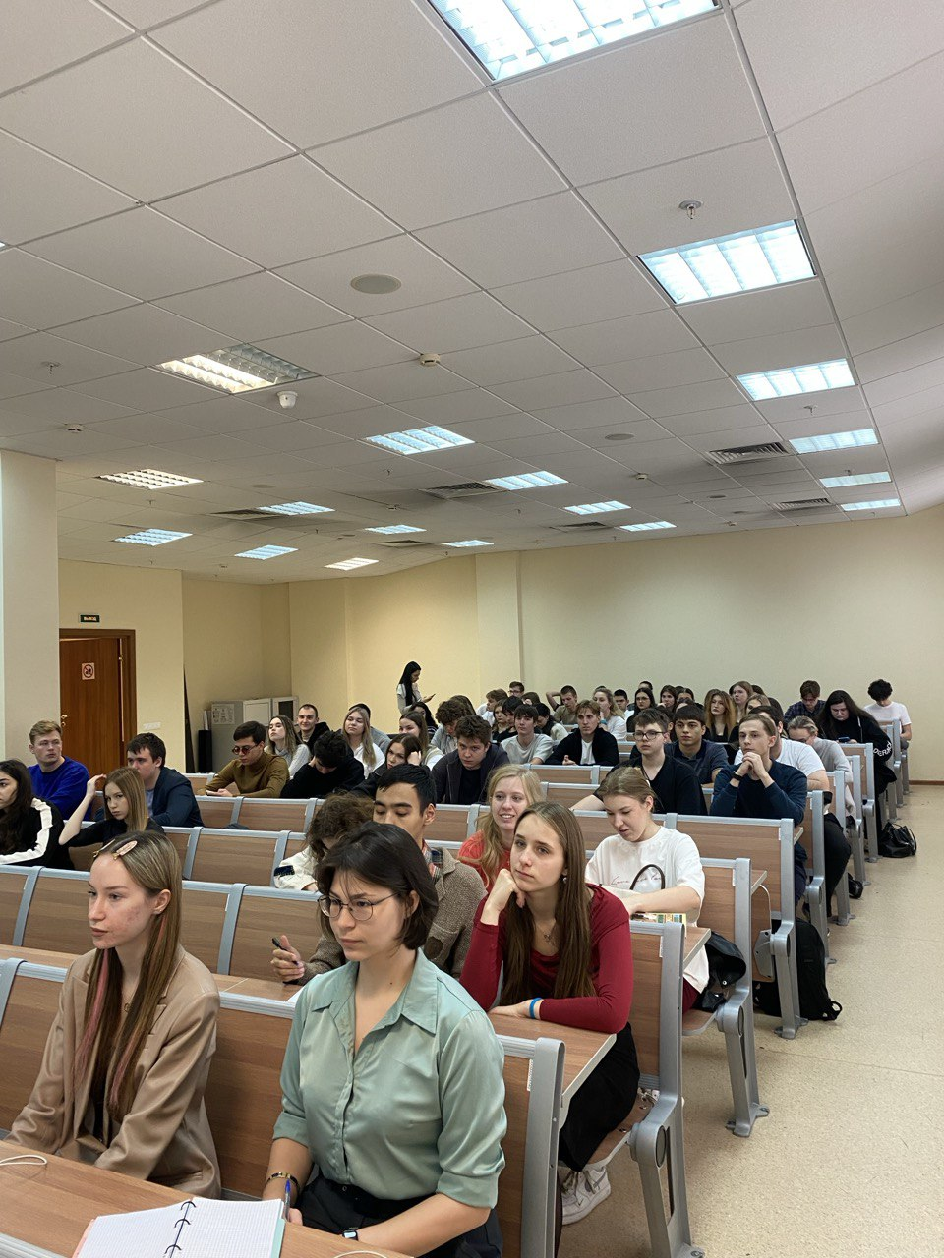

Участники секционного мероприятия в рамках

Всероссийского Фестиваля науки «NAUKA 0+»

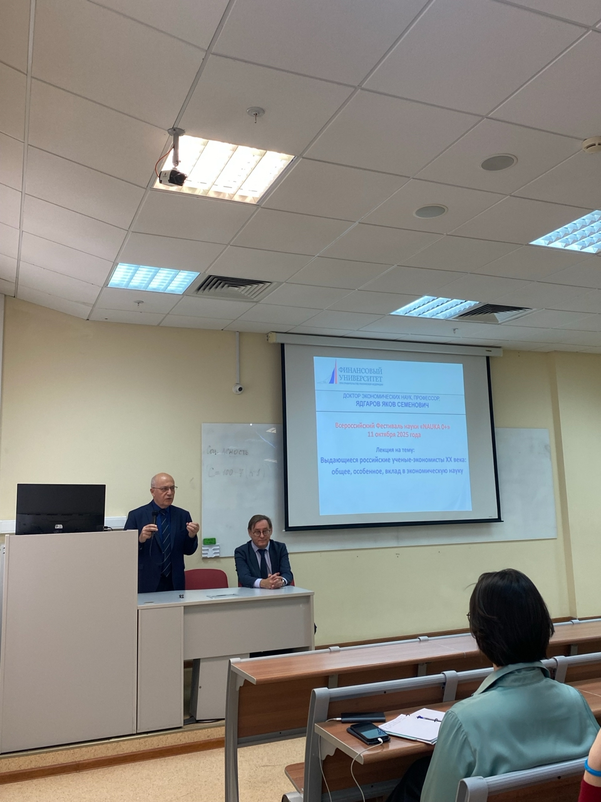

Проф. Ядгаров Я.С.

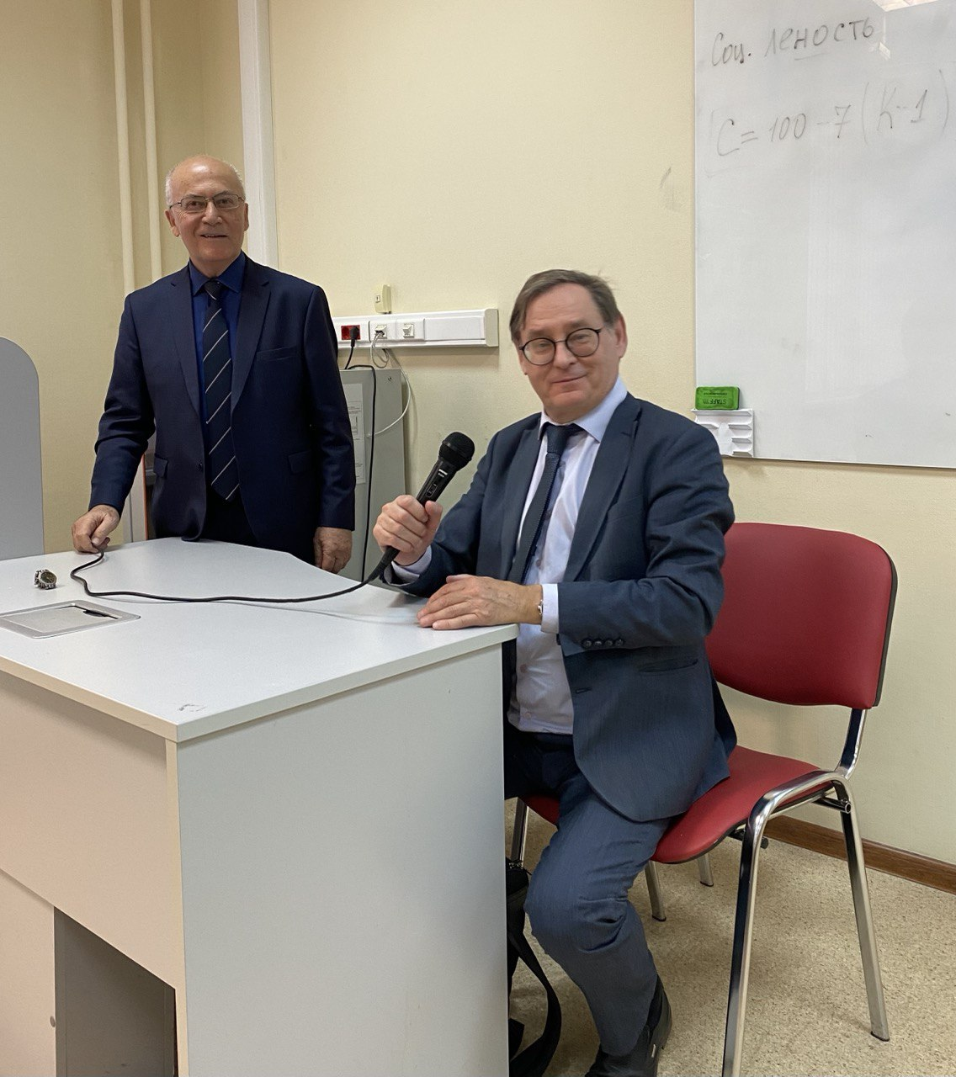

Доц. Скалкин В.В.

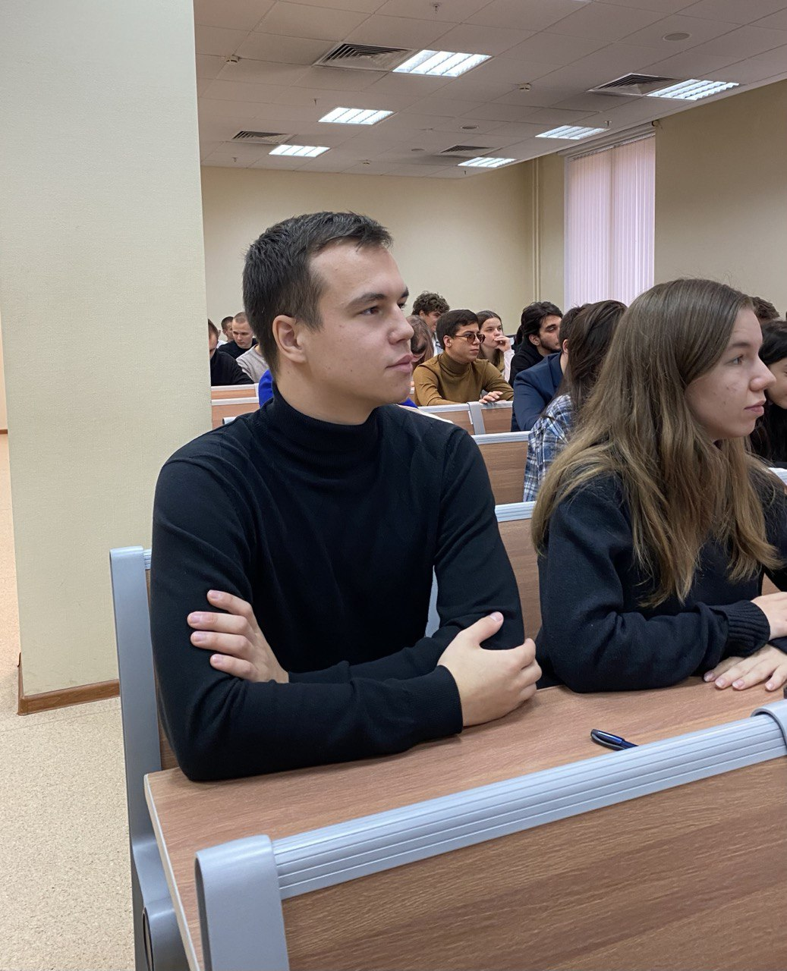

Советник руководителя Клуба Соколов М.А. (гр. ФФ23-1у)

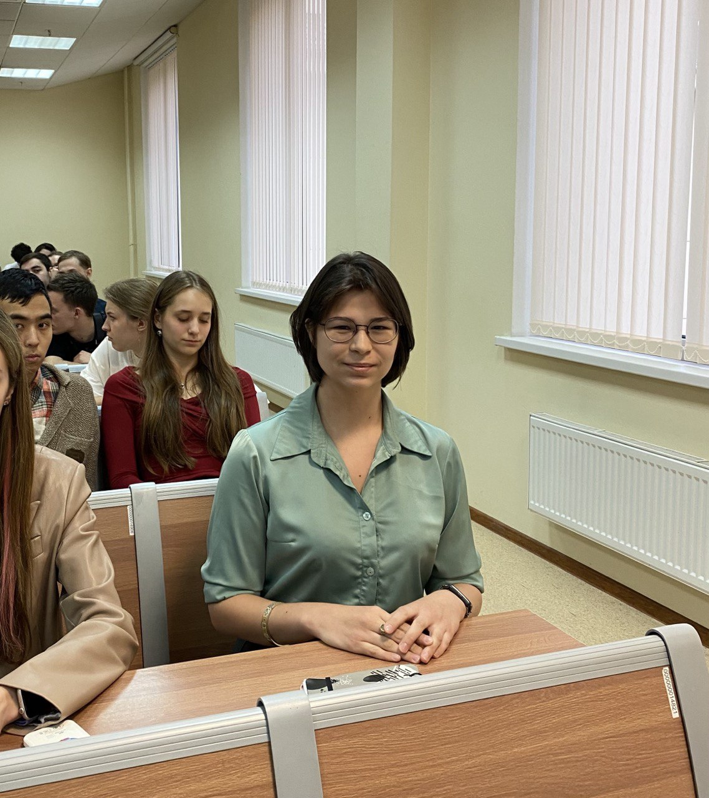

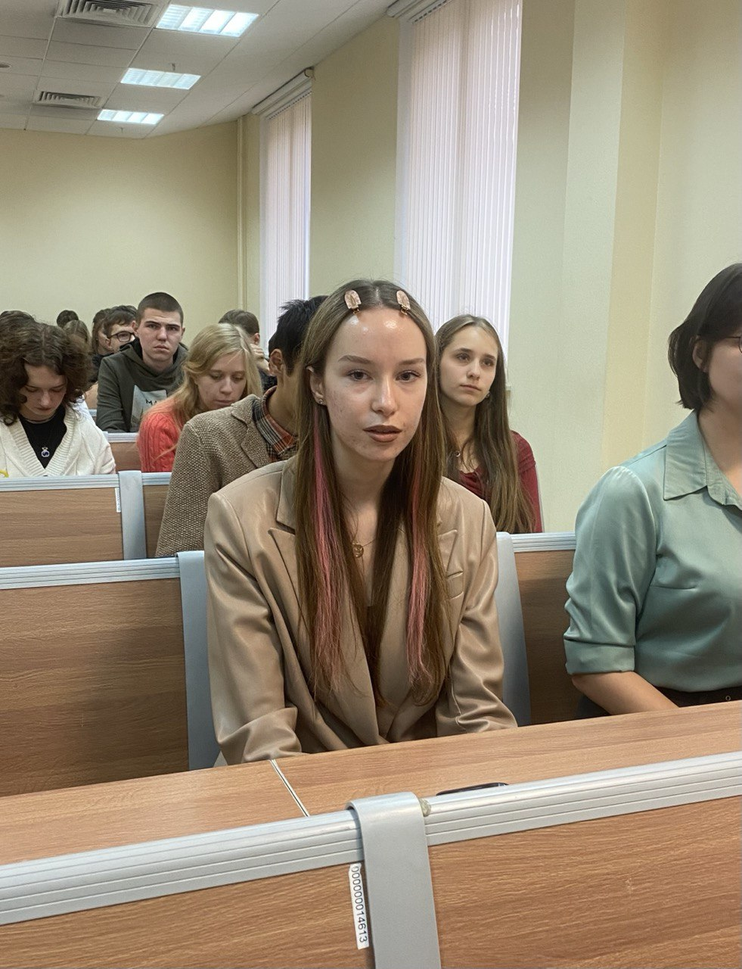Таизова М.Р. (ПЭП23-1)

Жуляева А.А. (ПЭП23-1)

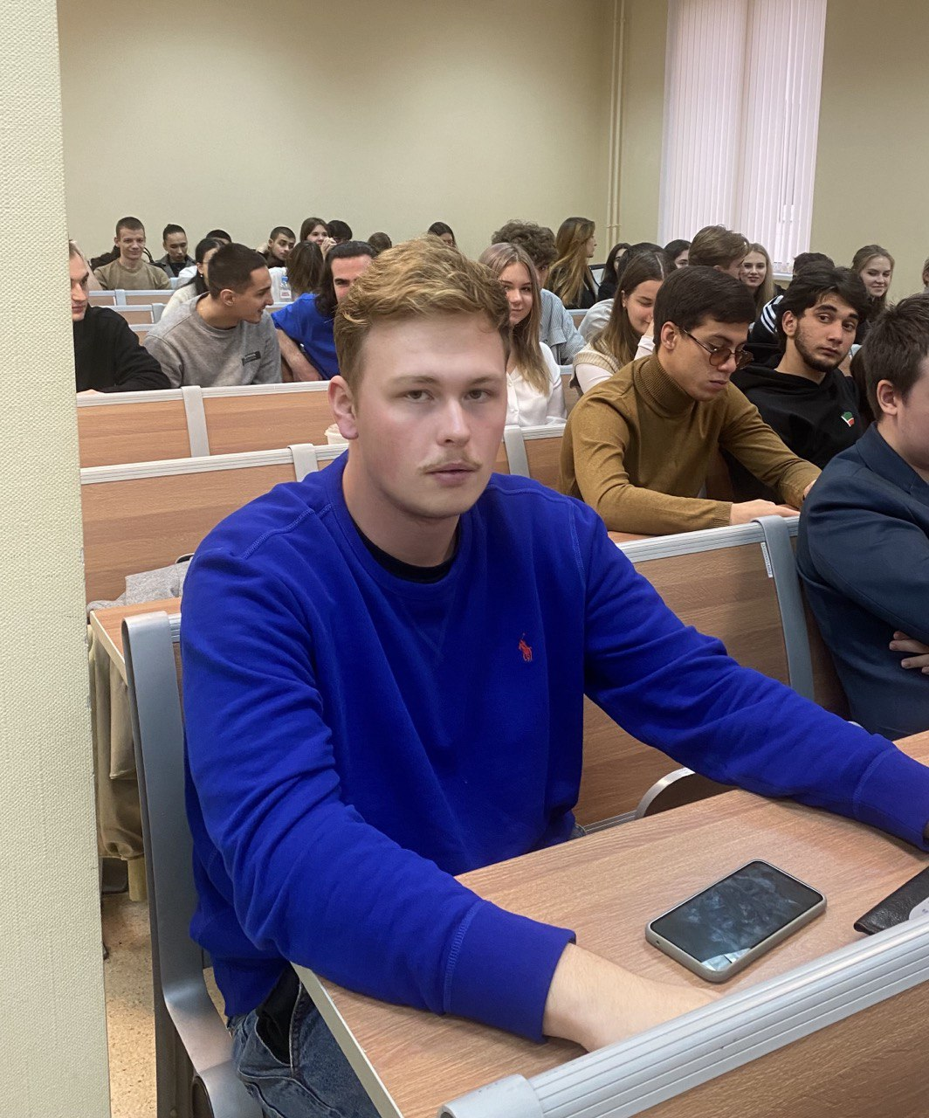

Казанский М.А. (ГМУ25-5)

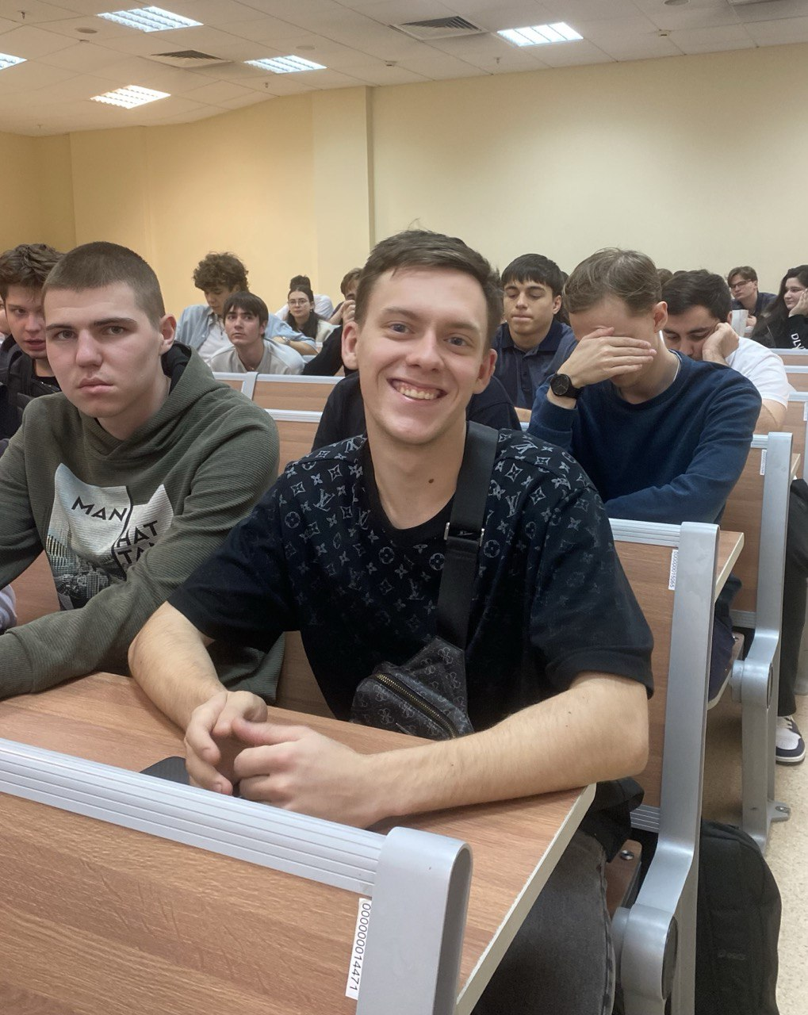

Лизурчик М.Е. (ФФ25-2у)

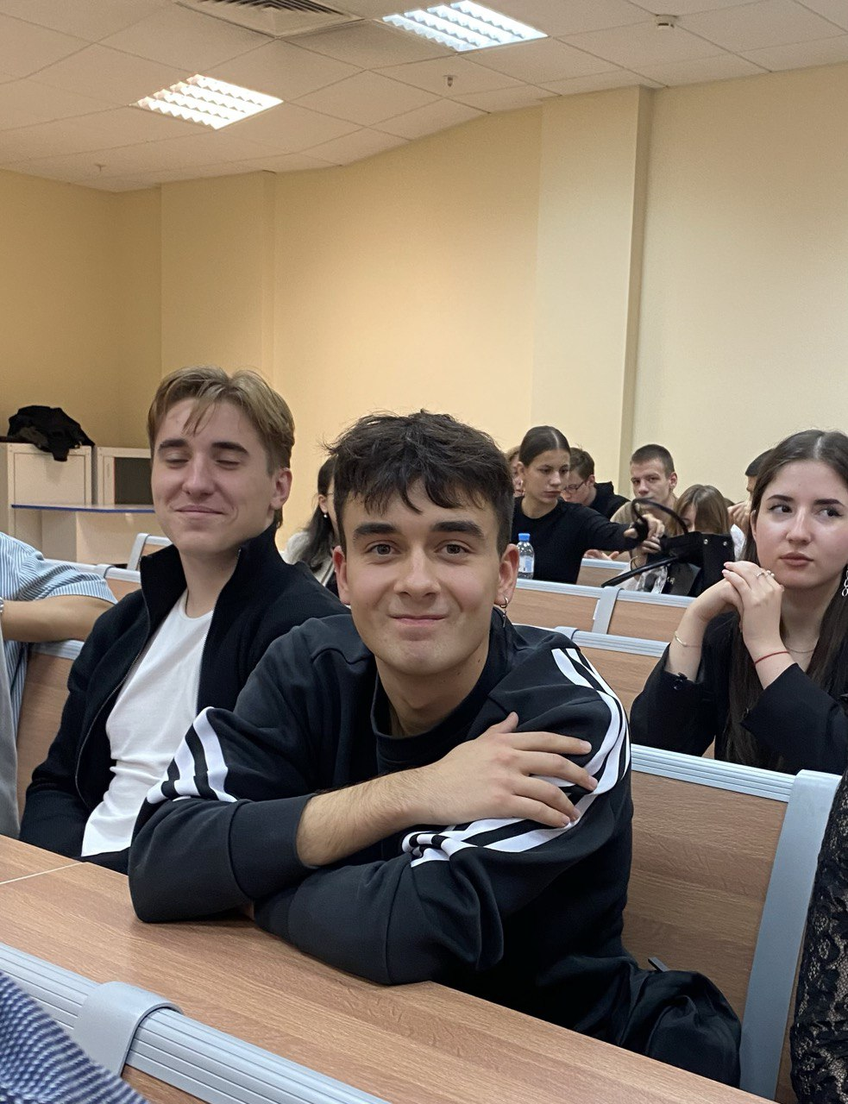

Грейнер Д.А. (ФФ25-1у)

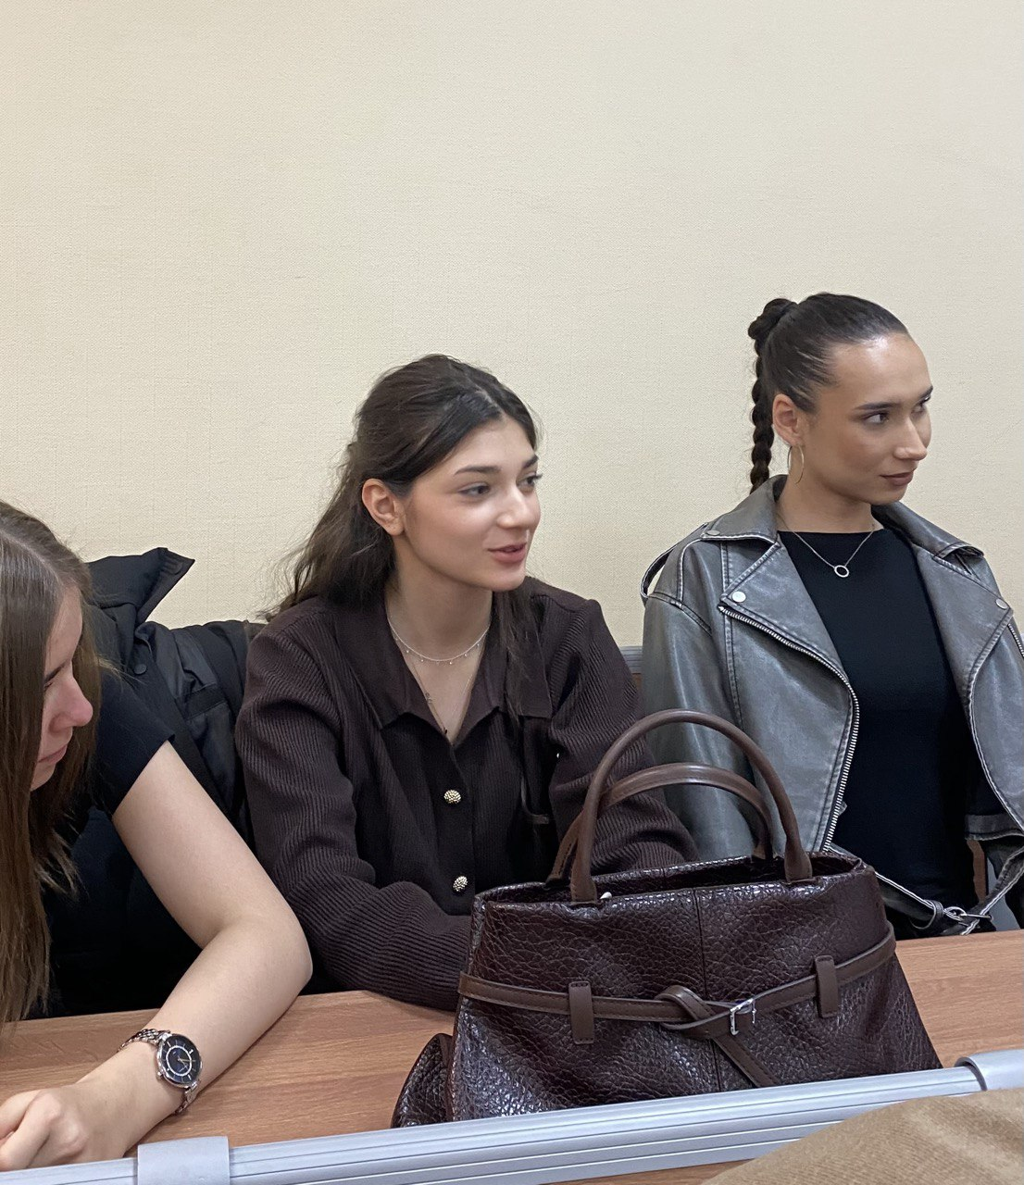

Овсепян Н.А. (ГМУ25-5)

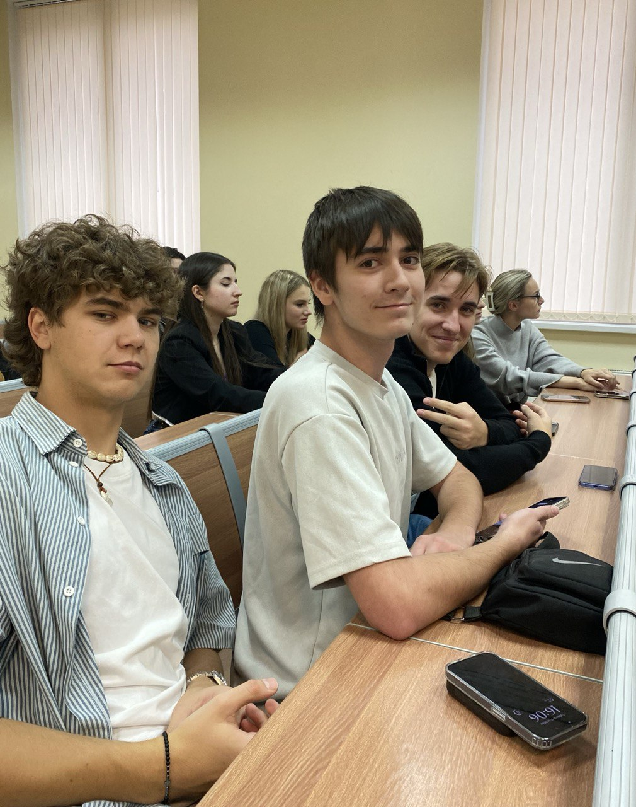

Бредов Д.Д. (ФФ25-1у)

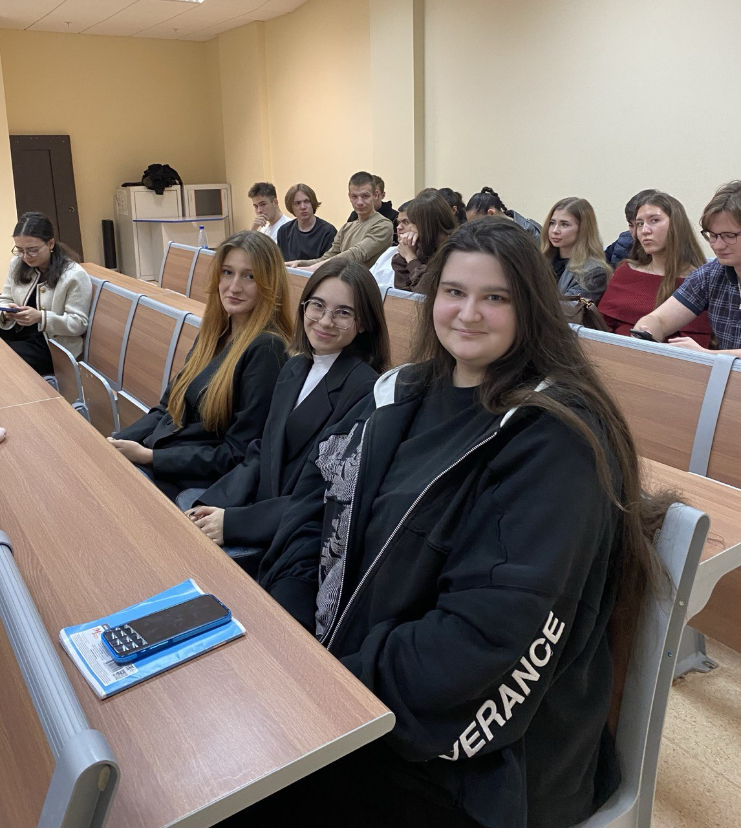

Зданович Е.С. (ГМУ25-4), Пожар А.А. (ГМУ25-4), Герасимова Я.Е. (ГМУ25-4)